**Exercice pratique 2**

Voici différents types de crânes. Faites un dessin de visage à partir de ces crânes. Si vous trouvez cet exercice trop difficile, imprimez l’image, et dessinez par-dessus :

[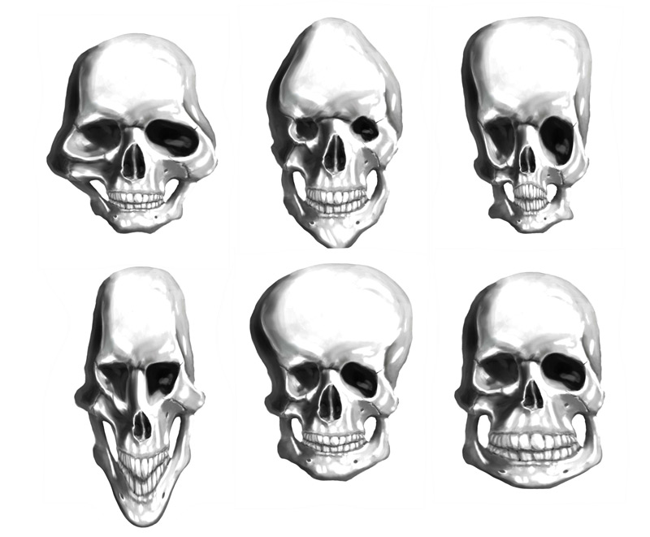](https://4bg9152y9vpz1n78vz28diwy-wpengine.netdna-ssl.com/wp-content/uploads/2012/06/cranes-deformes.jpg)